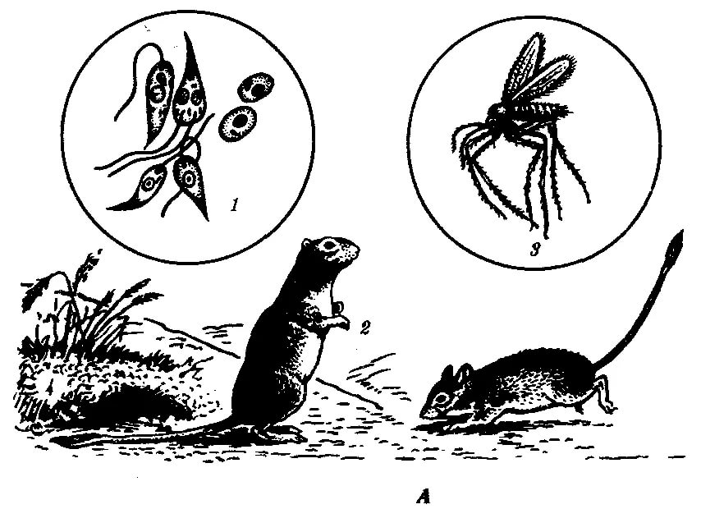
Основные меры профилактики природно-очаговых инфекций
Природно-очаговые зоонозные инфекции - это болезни, общие для человека и животных, возбудители которых могут передаваться от животных к человеку.
Зоонозные инфекции широко распространены среди диких, сельскохозяйственных, домашних животных, в том числе грызунов диких (полевые, лесные, степные) и синантропных (домовые крысы, мыши), вследствие чего заболеваемость природно-очаговыми инфекциями ликвидировать практически невозможно.
Природно-очаговые зоонозные инфекции характеризуются способностью возбудителей длительное время сохраняться во внешней среде на отдельных территориях - природных очагах, в организмах животных, в том числе грызунов, птиц, кровососущих членистоногих, которые являются источниками и переносчиками указанных инфекций.
Эпидемическое значение эти инфекции приобретают в активный весенне-осенний период и особенно для нижегородцев, выезжающих на отдых в природную среду, на дачные участки, а также для детей летних загородных оздоровительных учреждений.
Заражение людей происходит: при контакте с больными животными (трупами), объектами внешней среды, предметами обихода, продуктами, инфицированными грызунами, а также при укусах животных и кровососущих насекомых.
Основные меры профилактики природно-очаговых инфекций:
- проведение благоустройства территорий дачных участков (освобождение от зарослей бурьяна, строительного и бытового мусора) для исключения возможности жизнедеятельности грызунов и контакта с грызунами – основными источниками природно-очаговых инфекций (ГЛПС, лептоспирозы, листериоз, псевдотуберкулез);
- принятие мер по исключению проникновения грызунов в помещения, где хранятся пищевые продукты;
- борьба с грызунами и кровососущими насекомыми, проведение истребительных мероприятий (дератизация, дезинсекция) и дезинфекционных мероприятий в помещениях и на территории перед заездом на дачные участки;
- применение репеллентов против укусов комаров, слепней, клещей- переносчиков;
- при купании в водоемах выбирать водоемы с проточной водой, не заглатывать воду;
- соблюдать меры профилактики при прогулках в лесу (выбирать поляну или светлый участок леса, не располагаться в стогах сена или соломы, хранить продукты и воду в закрытой таре);
- соблюдать технологию приготовления и сроков реализации салатов из сырых овощей;
- не использовать для питья, приготовления пищи, мытья посуды и умывания воду из неизвестных источников;
- использовать для питья только кипяченую или бутилированную воду;
- исключать контакты с неизвестными собаками и кошками и дикими животными;
- не брать в руки трупы животных;
- соблюдать меры личной профилактики.

Ирбитский территориальный отдел
Управленеия Роспотребнадзора
по Свердловской области.
ФФБУЗ «ЦГиЭ в Свердловской области
в городе Ирбите, Ирбитском,
Слободо-Туринском, Тавдинском,
Таборинском и Туринском районах

